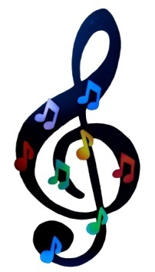
Aule in Musica
Aula 5^ C Pianoforte | Aula 3^ C Clarinetto
Aula 3° B Violino | Aula Magna Chitarra

Docenti di strumento:

Armando Ciardo (Violino)
Serenella Leone (Pianoforte)
Alessandro Manzolelli (Clarinetto)
Chiara Papa (Chitarra)

Aula 3° B
W. A. Mozart Tema di Mozart Federico Russo (Vl)
Brano Popolare Go tell aunt Rhody Bortone Giuseppe (Vl)
S. Suzuki Andantino Mauro Alex (Vl)
S. Suzuki Perpetual Motion e Allegro Bleve Sara (Vl)
G. Ph. Rameau Rigaudon Bleve Matteo (Vl)

J. S. Bach Minuetto 2 Orlando Laura (Vl)
J. S. Bach Minuetto 3 Mastria Antonio (Vl)
A. Curci Sognando un valzer De Francesco Veronica (Vl)
J. S Bach e Schumann Minuetto 1 e Happy Farmer Martella Andrea (Vl)
A Curci Concertino Elena Bottaru (Vl)
Bleve Francesca (Pf)
________________________________ ___________________________

F. J. Gossec Gavotta Capece Francesco (Vl)
J. Eberarhardt Tarantella Fiorito Salvatore (Vl)
E. Schmitd Alla Turca Buccarello Barbara (Vl)
J. Eberarhardt Sonatina 2 (1° mov.) Orlando Sara (Vl)
J. Eberarhardt Sonatina 3 (1° mov) Chiara Cavalieri (Vl)

